电子元器件的焊接与装配 常用焊接工具
本册目录
第3章 电子元器件的焊接与装配 2
本章目标 2
考察内容： 2
3.1 常用焊接工具 3
1、电烙铁 3
2、焊接辅助工具 6
3、焊接材料 7
原稿校注 8

第3章 电子元器件的焊接与装配

本章目标
1、能熟练使用焊接工具
2、熟悉直插和贴片元器件的焊点和焊接工艺要求
3、掌握直插和贴片电路的焊接方法、步骤、装配

考察内容：
1、印制线路板外连接导线或电缆连接方式，涉及导线的裁剪、剥头、清洁、捻头、浸锡等预加工，以及常见插件的方向识别和连接。
2、规范使用调温电烙铁、镊子、斜口钳及吸锡器等电子焊接工具完成单元电路板的组装。
3、在掌握器件辨识和电路识图的基础上，结合材料清单及工艺文件，核验待装配元器件种类、数量，根据单双面装配要求和元器件的种类，计划装配焊接工序。
4.按型号、位置及方向、引脚预处理等工艺要求正确装配焊接。掌握直插元件和贴片元件焊接，焊点达到工艺要求。会检查元器件焊接与装配工艺质量。
5.利用电烙铁等工具拆装部分插件和表贴元器件。
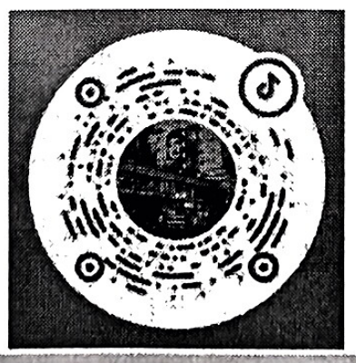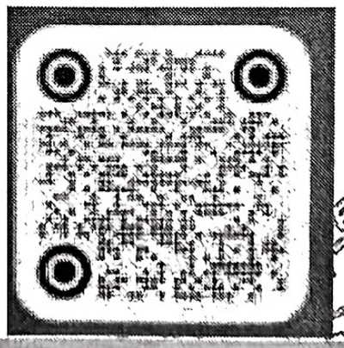
B站视频讲解 抖音 小红书账号
Bilibili课程试听：晓荣讲电学；淘宝购买课程：晓荣讲电学；
刘老师：电话微信18051130893，QQ2771833470
晓荣老师：QQ3625274856，
模电老师：QQ2899148023，
数电老师：QQ1510389892

3.1 常用焊接工具

1、电烙铁
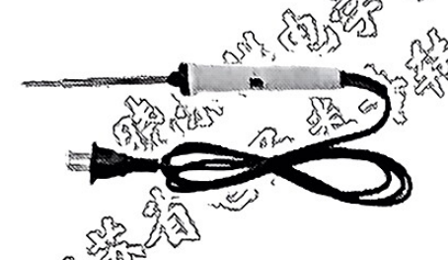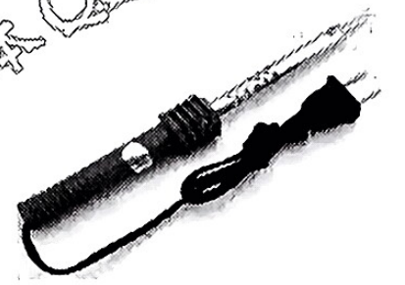
（a）内热式电烙铁 （b）外热式电烙铁
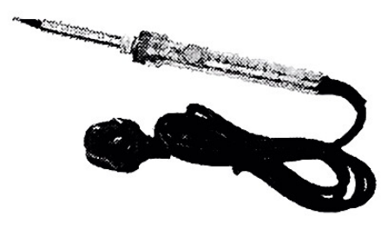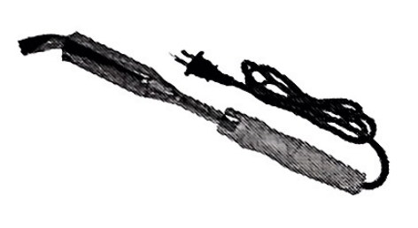
（c）调温电烙铁 （d）大功率外热式电烙铁
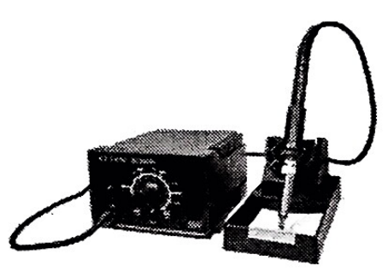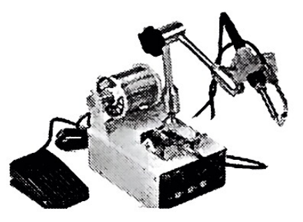
（e）防静电恒温焊台 （f）工厂用自动调温焊台
图1-4-1 常见电烙铁实物图
电烙铁的组成
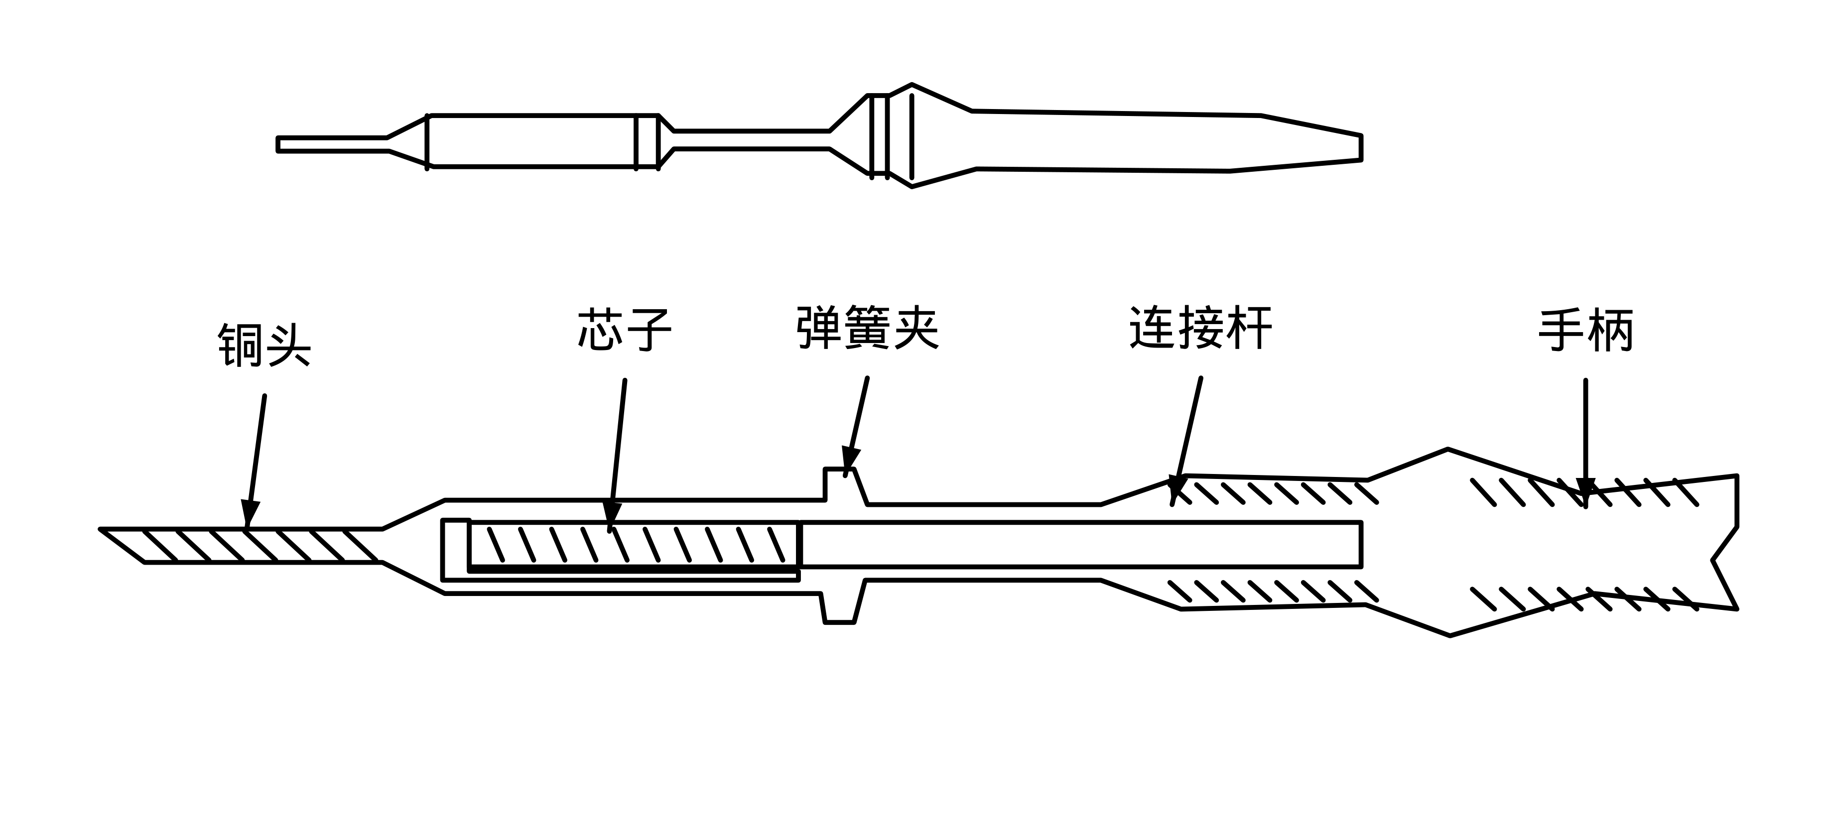
（a）内热式电烙铁结构
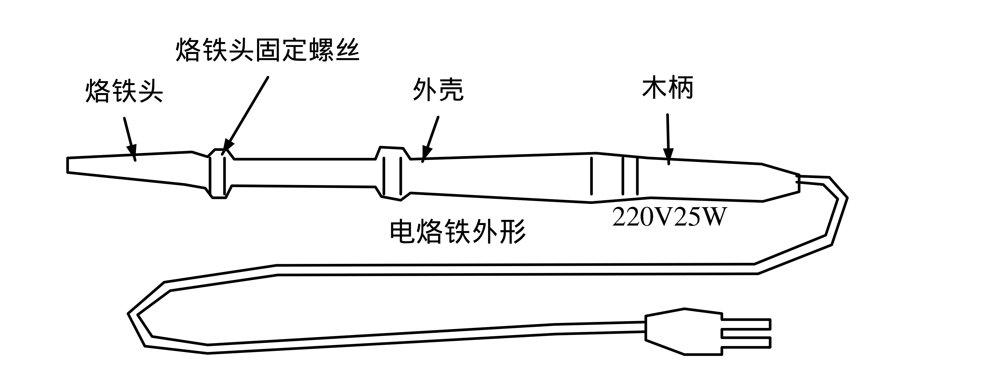
（b）外热式电烙铁结构
电烙铁的组成（续）
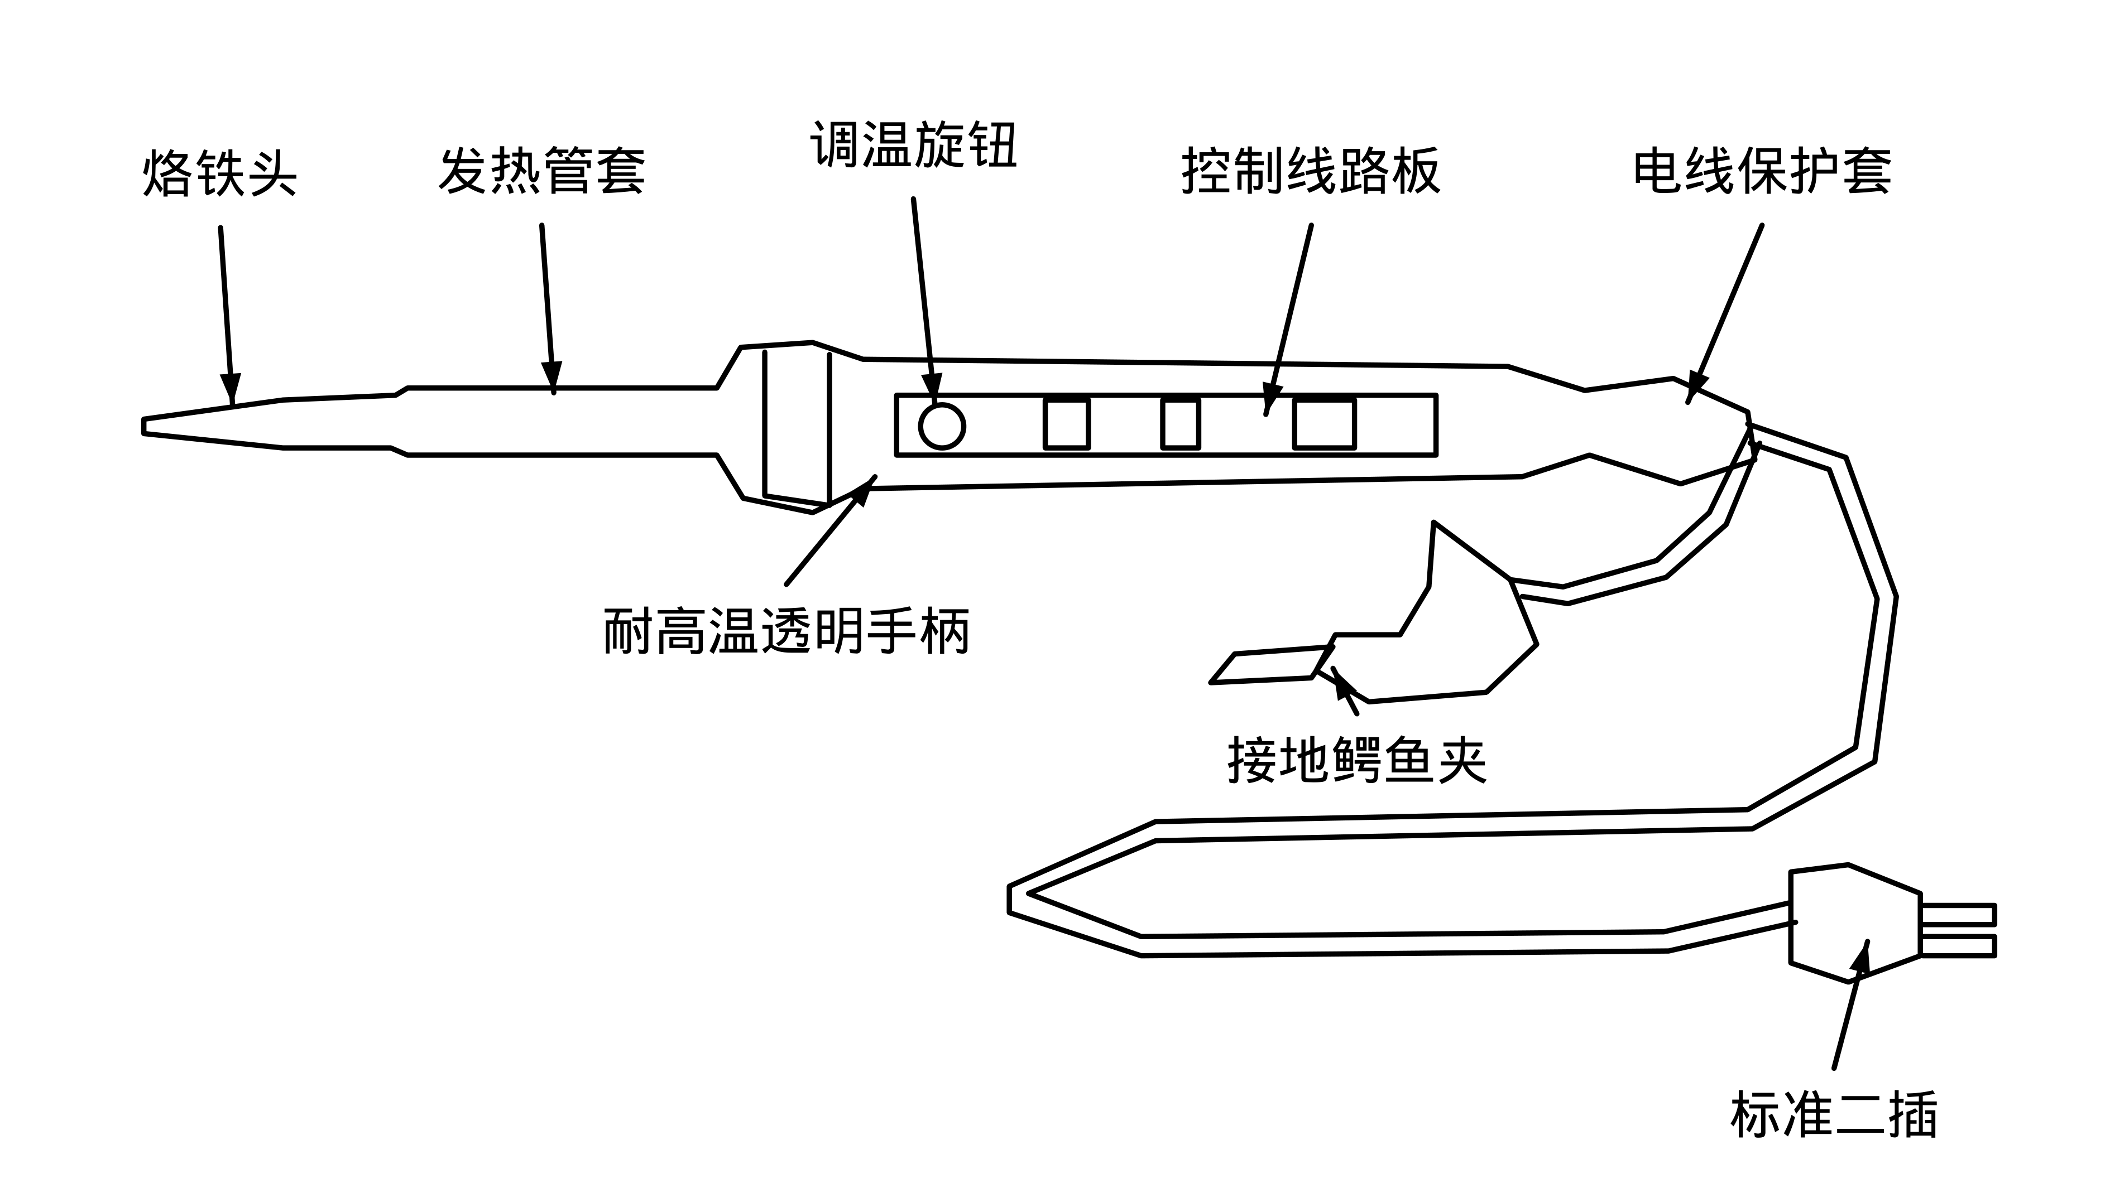
（c）调温电烙铁结构
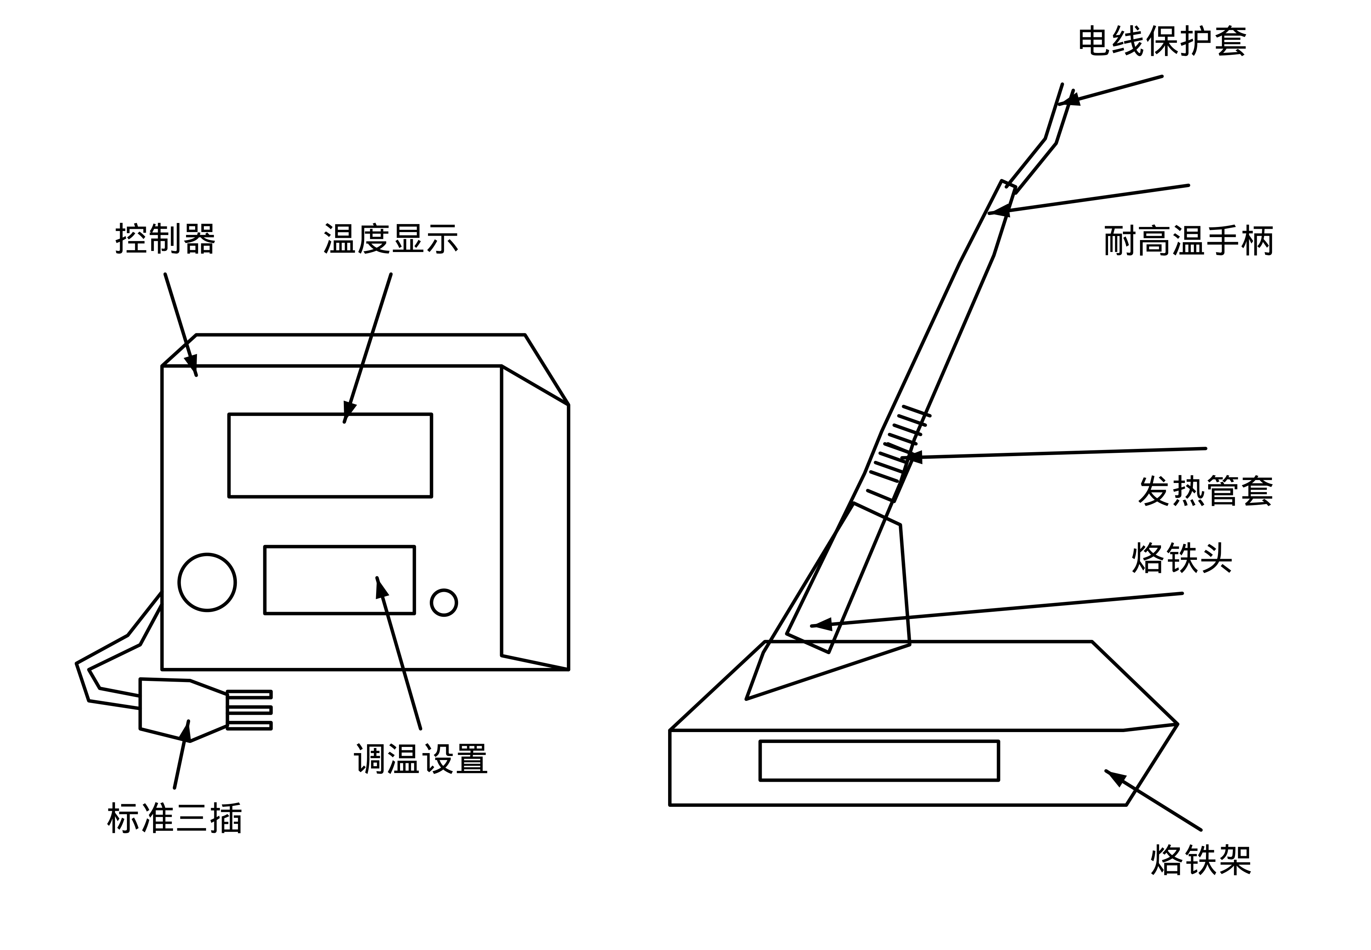
（d）防静电焊台结构
图1-4-2 电烙铁组成图

（1）部分样式烙铁头

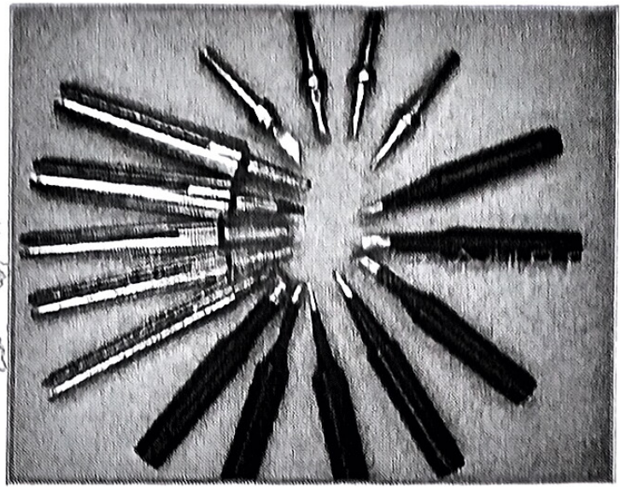

（2）普通烙铁头的镀锡
将烙铁头装好通电，在木板上放些松香并放一段焊锡，烙铁沾上锡后在松香中来回摩擦；直到整个烙铁修整面均匀镀上一层锡为止。
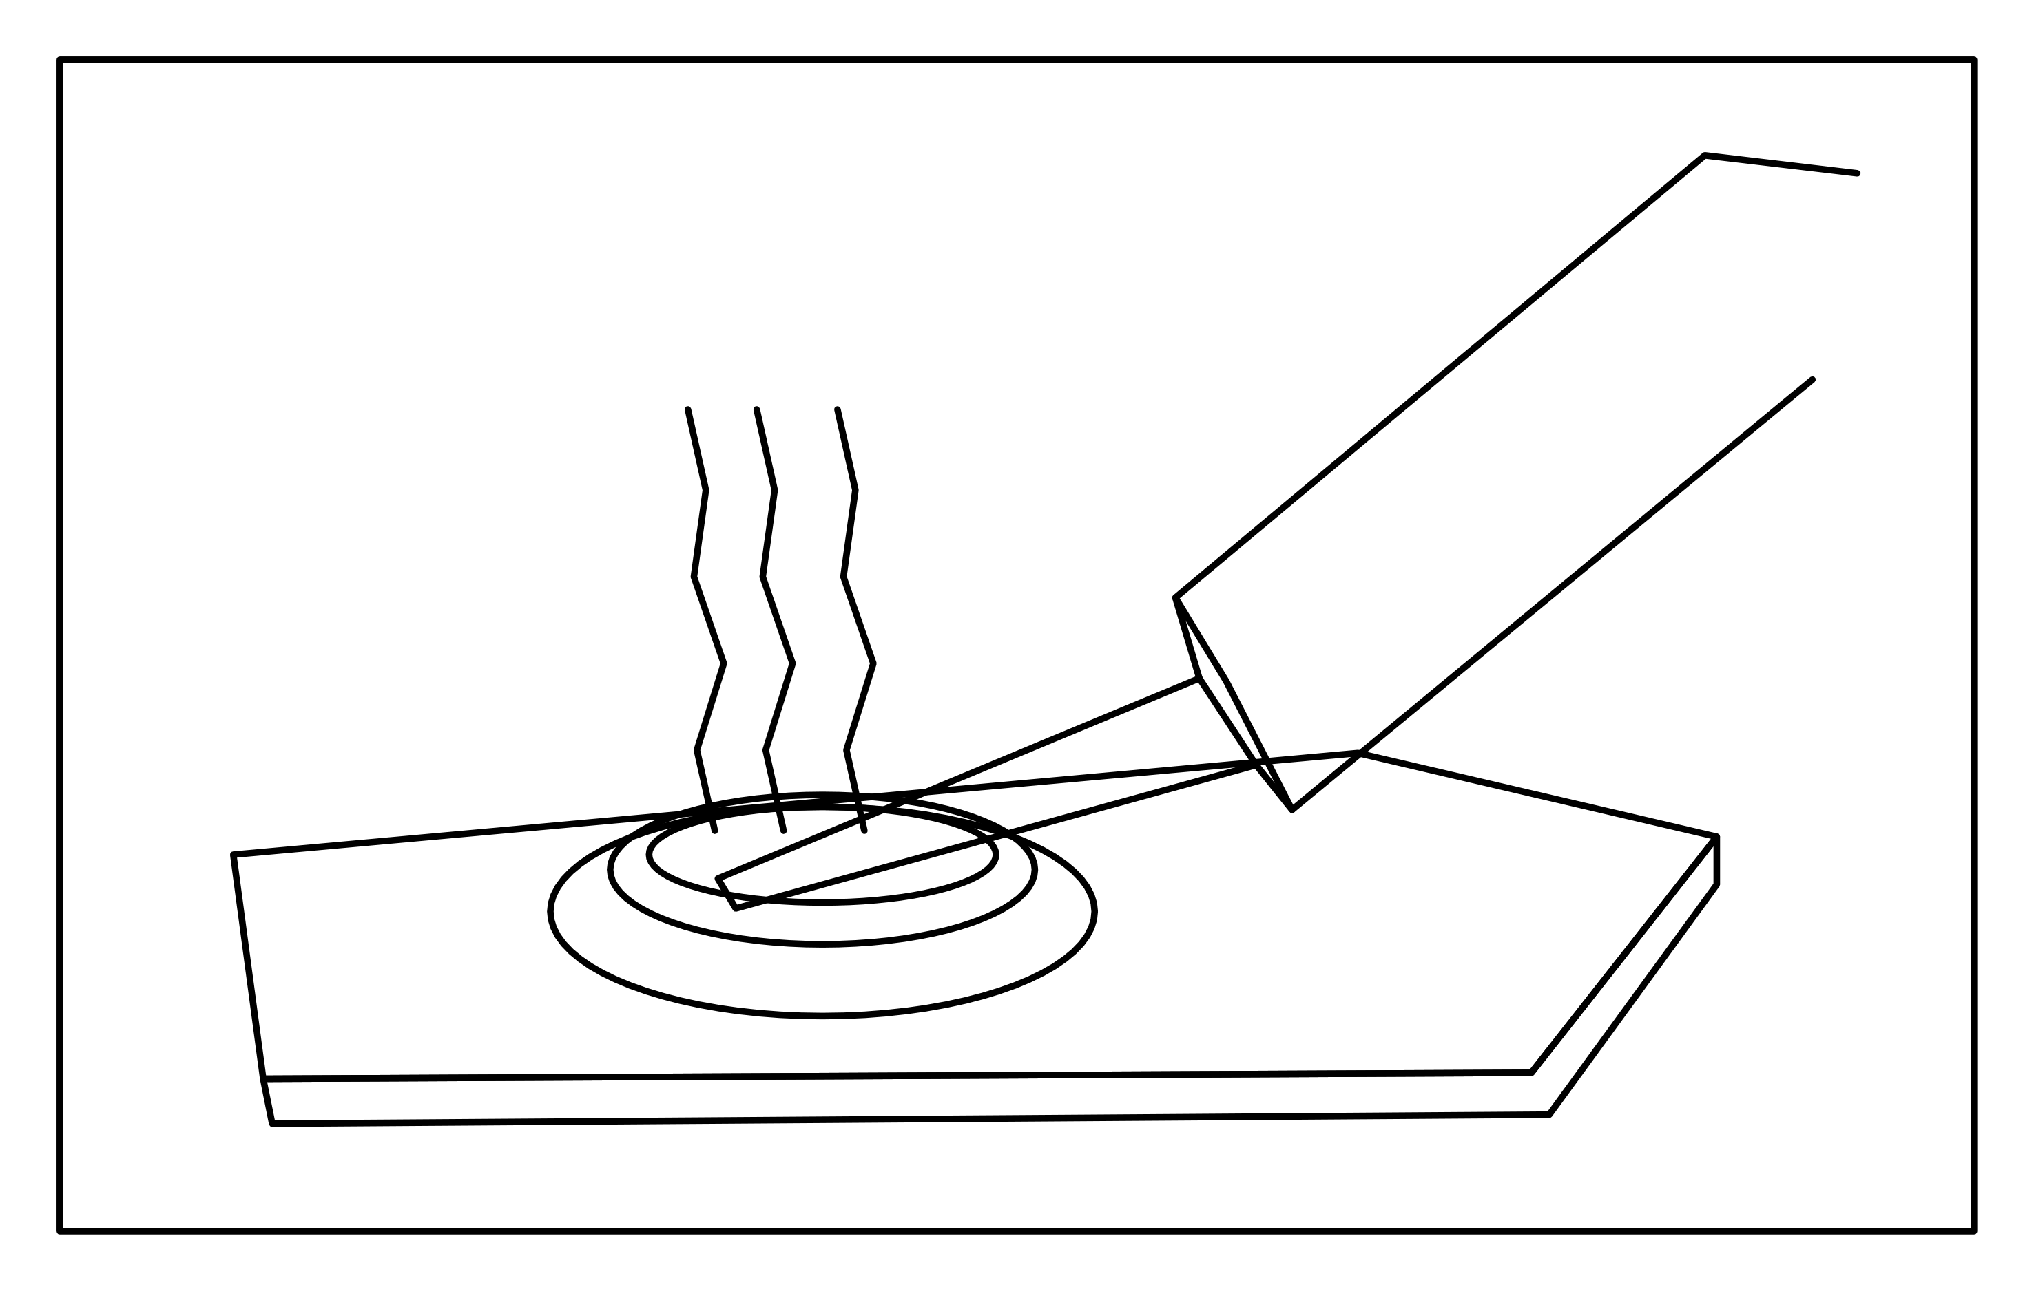
图2.16 烙铁头镀锡

2、焊接辅助工具
尖嘴钳：头部较细，适用于夹小型金属器件。
斜口钳：主要用于剪切导线。
剥线钳：专用于剥有绝缘层的导线。
镊子：用途是夹持导线和元器件，在焊接时夹持器件兼有散热作用。
起子：又称螺丝刀。有“一”字和“十”字两种，专用于拧螺钉。
吸锡器：吸除焊锡，便于元器件取下。
热风枪：贴片电子元器件拆焊台

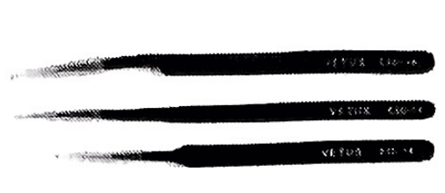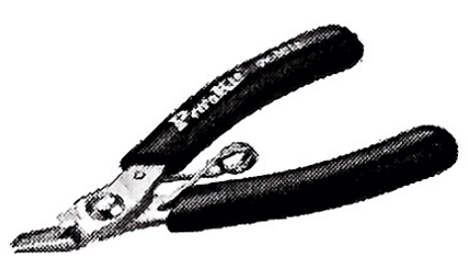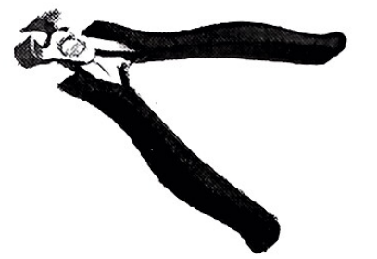
（a）镊子 （b）斜口钳 （c）顶切钳
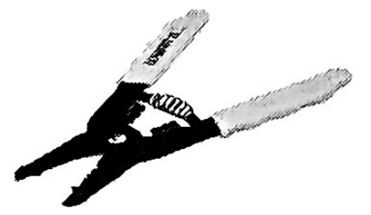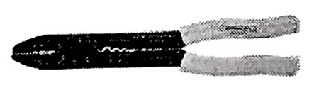
（d）尖嘴钳 （e）剥线钳 （f）压线钳
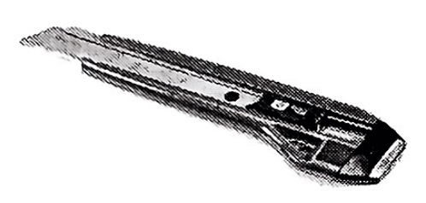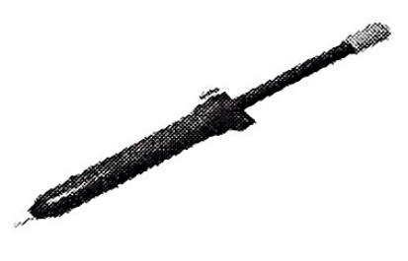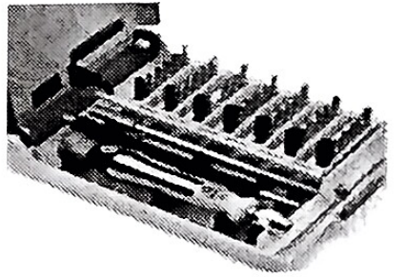
（g）裁纸刀 （h）吸锡器 （i）改刀套装
图1-4-3 常用电子产品装配工具实物图
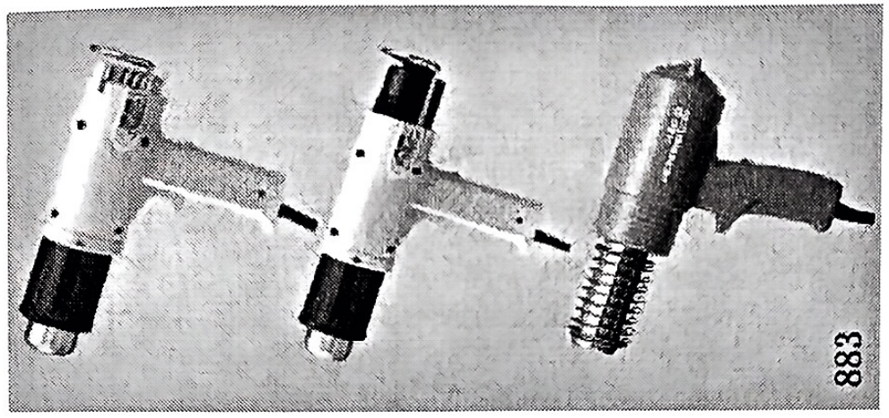
热风枪

3、焊接材料
主要是指连接被焊金属的焊料和清除金属表面氧化物的焊剂

（1）锡铅焊料
能熔合两种或两种以上的金属，使之成为一个整体的易熔金属或合金都叫焊料。
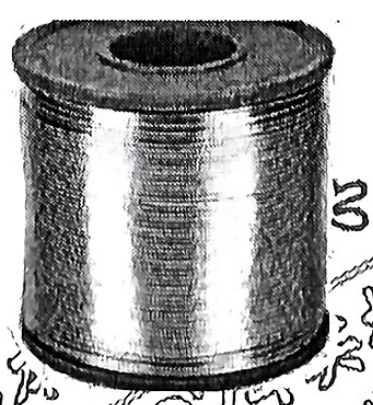
（a）焊锡丝

（2）助焊剂

助焊剂是一种焊接辅助材料，其作用有：去除氧化膜、防止氧化、减小表面张力、使焊点美观
常用的助焊剂有松香、松香酒精助焊剂、焊膏、氯化锌助焊剂、氯化铵助焊剂等。
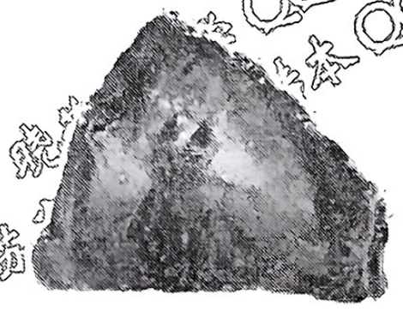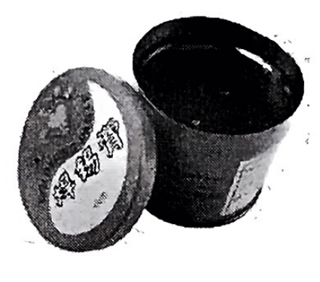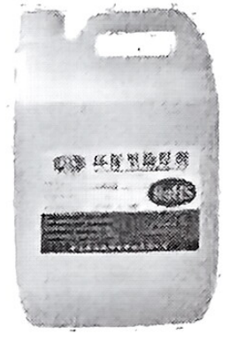
（a）松香 （b）助焊膏 （c）助焊液
图1-4-5 常见助焊剂实物图

原稿校注
本册保留原图号“图1-4-1、图1-4-2、图2.16、图1-4-3、图1-4-5”及其顺序，未因所在章节调整编号。技术结构图按原图对应关系重建，仪器、工具和材料实物照片保留原外观；未补写原文没有的参数、操作步骤或习题答案。

